Herzliche Einladung !
Zu den 48. Chor- und Instrumentaltagen zwischen Weihnachten und Silvester, vom 27.-31.12.2011, in der Jugendbildungsstätte St.Altfrid in Essen-Kettwig.

Die Tagung richtet sich an alle Choristen und Instrumentalisten ab 16 Jahren, die Spaß sowohl am Musizieren mit oder im Orchester bzw. Chor als auch an kammermusikalischer Arbeit haben.

Die musikalische Arbeit erfolgt in drei Hauptensembles:
Kammerchor, Symphonieorchester, Blasorchester

Darüber hinaus ist es ausdrückliches Ziel der Tagung, dass jeder Teilnehmer, neben der Arbeit in den Hauptensembles, auch in andere Bereiche „reinschnuppern“ kann. So wird für alle Teilnehmer ein Großchor für den gemeinsamen Start in den Tag angeboten. Den "offiziellen" Abschluss des Tages bildet in bewährter Form der gemeinsame Tanz. Ebenfalls allen Teilnehmern offen stehen die beiden mittäglichen Arbeitskreise
- AK I: Kammermusik und
- AK II: BigBand

Das musikalische Programm wird auf die vorhandene Besetzung und die Vorkenntnisse der Teilnehmer abgestimmt. Als Hauptwerke ist dieses Jahr im Orchester L’Arlesienne Suite Nr.1 (G.Bizet) und als Gesamtwerk Auszüge aus Händels „Messiah“ in der opulenten Bearbeitung von Thomas Beecham. Im Großchor stehen Werke von Schumann und Carbow, im Kammerchor von Verdi, aus dem Film Sister Act 2 und von den Wise Guys auf dem Programm.

Hinweis: Für die Arbeit im Blasorchester und in der BigBand sind auch E-Bässe, Percussionisten und Schlagwerker herzlich willkommen

Inhaltliche Fragen zur Tagung bitte an:
Christian Dahm: 0202 / 70 52 6 52 bzw.
christian.dahm@werkgemeinschaft-musik.de
Referenten:
Symph-Orch., Holzbläser Peter Wuttke
Streicher Veronika Schepping
Blasorch., Blechbläser Matthias Wiedemann
Percussion Ralf Zartmann
Chor Christian Zatryp
Tanz Norbert Schilke
Geistl. Begleitung N.N.
Gesamtleitung Christian Dahm

Tagungsbeginn: 27.12.2011
ab 10:00 h Anreise und Anmeldung
12:00 h Begrüßung
12:30 h Mittagessen

Tagungsende: 31.12.2011
Abreise nach dem Frühstück

Bitte vormerken:
30.12.11 17:00 h Abschlussgottesdienst
18:00 h Abendessen
(Gäste bitte anmelden !)
19:30 h Abschlusskonzert

Kosten:
Teilnehmer bis 26 Jahren: 130 €
Teilnehmer ab 27 Jahren: 205 €
Einzelzimmer: 235 €
Nicht-Mitglieder ab 27 Jahren: + 10 €

Obwohl wir unsere Teilnehmergebühren so gering wie möglich halten, mag es Interessenten geben, die sich aus finanziellen Gründen nicht anmelden können. Ihnen empfehlen wir, sich an die Geschäftsstelle der Werkgemeinschaft Musik zu wenden und nach einer Ermäßigung zu fragen.

Aktuelle Informationen zur Veranstaltung finden Sie im Internet unter:
www.werkgemeinschaft-musik.de
=> WGM – aktuelle Veranstaltungen
=> 48. Chor- & Instrumentaltage
Veranstalter:
Veranstalter ist die Werkgemeinschaft Musik e.V. in Kooperation mit dem Jugendhaus St.Altfrid. Weitere Informationen zu diesem in der musikalischen Jugendarbeit engagierten Verein und die Einladung zur Mitgliedschaft finden Sie im Internet: www.werkgemeinschaft-musik.de

Bitte beachten:
- Es gelten die Teilnahmebedingungen der Werkgemeinschaft Musik e.V., nachzulesen im Internet unter www.werkgemeinschaft-musik.de
- Die Bezahlung erfolgt per Bankeinzug nach der Veranstaltung. Die Angabe der Bankverbindung ist daher zwingend.
- Die Unterbringung erfolgt in 2- bis 4-Bettzimmern. Einzelzimmer stehen nur in begrenzter Anzahl zur Verfügung.
- Handtücher bitte mitbringen. Bettwäsche wird gestellt.

Anmeldung:
Bitte möglichst bald!
Gerne über das Anmeldeformular im Internet oder mit dem beigefügten Formular.
Idealerweise bis 01.12., damit wir planen können. DANKE!!!

An:
Werkgemeinschaft Musik e.V.
Geschäftsstelle Düsseldorf
Carl-Mosterts-Platz 1
40477 Düsseldorf
Telefon: 0211 46 93 191
Telefax: 0211 46 93 159
geschaeftsstelle@werkgemeinschaft-musik.de

Anmeldung

zu den 48. Chor- & Instrumentaltagen vom 27.-31.12.2011 in St.Altfrid, Essen-Kettwig Kurs 11.080

Name |  | Vorname

Straße, Hs.Nr. |  | PLZ / Ort

Telefon |  | Geburtsdatum: |  | E-Mail

Ich möchte teilnehmen: (Bitte nur eins ankreuzen)
Kammerchor Sopran Alt Tenor Bass
Symphonieorchester
Blasorchester

Zusätzlich möchte ich in der Mittagszeit gerne teilnehmen an: (Hier können auch Choristen teilnehmen)
AK I - Kammermusik AK II - BigBand

Hauptinstrument
Nebeninstrument(e)

Selbsteinschätzung der musikalischen Fertigkeiten sicher mittel erst seit kurzer Zeit

Ich wünsche Unterbringung:
Einzelzimmer
Doppel- / Mehrbettzimmer
– zusammen mit

Mitglied der Werkgemeinschaft ? Ja Nein Ich möchte Mitglied werden.

Angaben zum Bankeinzug (obligatorisch gem. 3.2 der Teilnahmebedingungen der WGM)

Den Teilnahmebeitrag in Höhe von | € | bitte ich nach dem Kurs von folgendem Konto einzuziehen

Bank |  | BLZ |  | Kto.

Ich bin Kontoinhaber Ja Nein - Unterschrift Kontoinhaber

Die Teilnahmebedingungen erkenne ich an.

(siehe aktuelles Jahresprogramm oder www.werkgemeinschaft-musik.de)

Ort, Datum |  | Unterschrift

Anmeldung bitte per Mail, Fax oder Post an:

Werkgemeinschaft Musik e.V., Geschäftsstelle Düsseldorf, Carl-Mosterts-Platz 1, 40477 Düsseldorf, Tel.: 0211 / 46 93 191, Fax 0211 / 46 93 159,
geschaeftsstelle@werkgemeinschaft-musik.de


WERK
GEMEINSCHAFT
MUSIK e.V.

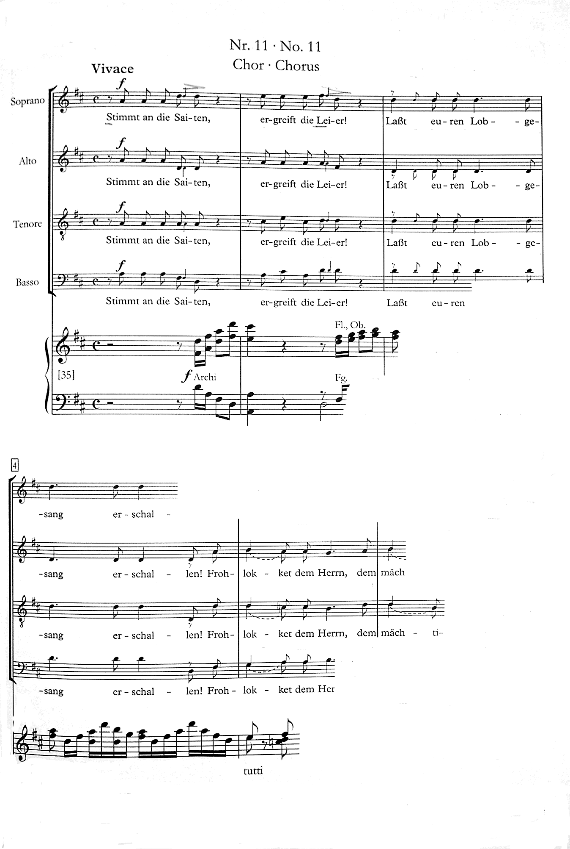

48.
CHOR-
UND INSTRUMENTAL-
TAGE
IN
ESSEN-
KETTWIG

Vom 27. bis 31.12.2011



